|  |  |
| --- | --- |
| II. | Dialekte sind mehr als einzelne Wörter – Dialekte  haben eine Grammatik |

II.II Schweizerdeutsche Grammatik I

Dass sich Schweizerdeutsch und Hochdeutsch teilweise im Wortschatz und vor allem auch in der Aussprache von Wörtern unterscheiden, ist klar. Schnell einmal wird dabei übersehen, dass die beiden Varietäten auch in ihrer Grammatik Unterschiede aufweisen. Dieses Kapitel konzentriert sich dabei auf den Bereich der Formen- und Wortbildung, nämlich auf das Verb, das Nomen und das Adjektiv. Das Kapitel II.III. widmet sich vorwiegend dem Satzbau.

Das Verb

A) Regelmässige vs. unregelmässige Verbformen

1. Übersetzen Sie die folgenden Sätze in Ihren Dialekt und geben Sie in Klammern an, um welche Verbform (Infinitiv, Personalform, Partizip I oder II) es sich bei den unterstrichenen Wörtern jeweils handelt. Vergleichen Sie dann, wie die standarddeutschen Verbformen und wie die schweizerdeutschen Verbformen gebildet werden. Was ist gleich, was ist verschieden?

Kommt Kinder, wir können essen. (Verbform: )

Gestern haben wir ein Fondue gegessen. (Verbform: )

Wegen Stau können wir nicht rechtzeitig in die Ferien fahren. (Verbform: )

Remo ist gestern zwei Stunden lang Zug gefahren. (Verbform: )

1. Übersetzen Sie auch die vier folgenden Sätze. Vergleichen Sie die Bildung der unterstrichenen standarddeutschen Verbformen mit der schweizerdeutschen Übersetzung.

Marco will heute Abend nach Hause kommen. (Verbform: )

Sybille dagegen ist gestern Abend schon gekommen. (Verbform: )

Sven will dich am Wochenende sehen. (Verbform: )

Anna hat dich gestern in der Stadt gesehen. (Verbform: )

1. Übersetzen Sie auch die vier folgenden Sätze in den Dialekt. Was wird hier deutlich?   
   (Tipp: Sprechen Sie sich die Sätze laut vor.)

Sandra muss heute wegen Grippe zu Hause bleiben. (Verbform: )

Wegen dem schönen Wetter sind wir länger draussen geblieben. (Verbform: )

Könntest du mir einen Kuchen backen? (Verbform: )

Du hast gestern meinen Lieblingskuchen gebacken. (Verbform: )

B) Tempusformen

1. Schreiben Sie eine standarddeutsche Kürzestgeschichte im Präteritum (und allenfalls Plusquamperfekt) nach dem folgenden Schema: Anfangssituation (zwei Sätze) / etwas passiert (zwei Sätze) und etwas ist vor der Anfangssituation passiert (ein Satz) / glückliches oder tragisches Ende (zwei Sätze).
2. Tauschen Sie Ihre Kürzestgeschichte mit Ihrem Partner und schreiben Sie seinen Text in den Dialekt um.
3. Vergleichen Sie zu zweit, was mit den Verben im Präteritum/Plusquamperfekt ge­schieht, und stellen Sie eine These zum Unterschied zwischen Standard- und Schweizer­deutsch bezüglich der Tempusformen auf.

Das Nomen

Der unten stehende Text ist der Internet-Seite www.wer-weiss-was.de entnommen. Dort wer­den die Leserinnen und Leser gebeten, ihre Meinung zu Artikeln in einem Blog zu veröffentli­chen.

Lesen Sie den Text und schreiben Sie Tim eine Antwort, indem Sie die Ausführungen des *Kleinen Sprachatlas der deutschen Schweiz* zum Diminutiv einflechten (S. 30 und 31: „Das Erscheinungsbild schweizerdeutscher Dialekte“).

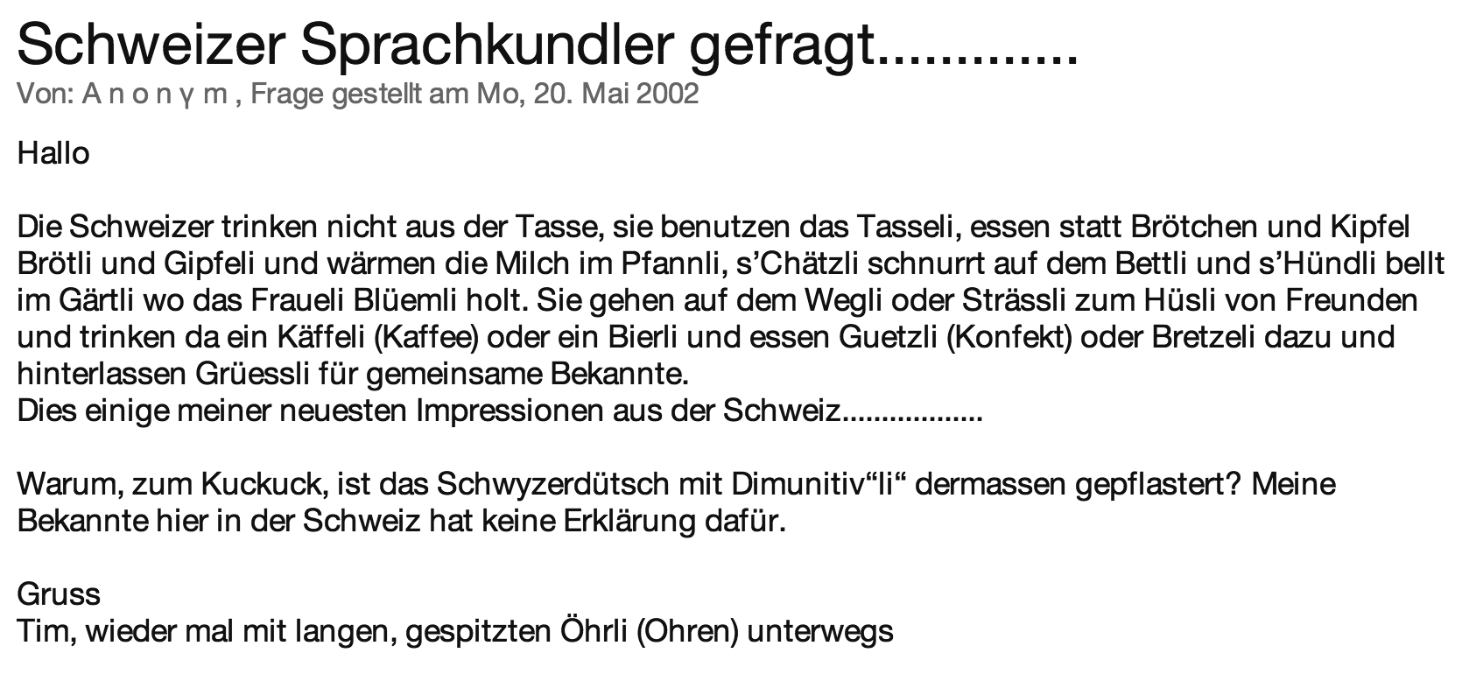

Quelle: [www.wer-weiss-was.de/theme197/article1149130](http://www.wer-weiss-was.de/theme197/article1149130.html)

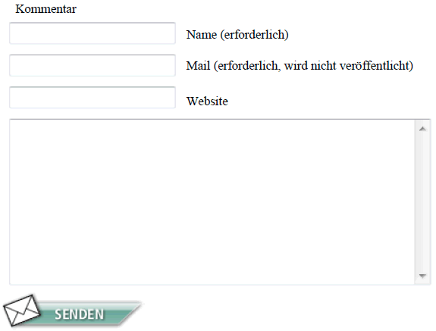Das Adjektiv

Eine Eigenschaft der (meisten) Adjektive besteht darin, dass sie gesteigert werden können.

|  |
| --- |
| Im Deutschen werden der Komparativ und der Superlativ von einigen einsilbigen Adjektiven mit Umlaut gebildet.   * Mit Stammvokal a: alt, arg, arm, hart, kalt, krank, lang, nah, scharf, schwach, stark, warm * Mit Stammvokal o: grob, gross, hoch * Mit Stammvokal u: dumm, jung, klug, kurz   Einige einsilbige Adjektive schwanken.   * Mit Stammvokal a: bang, blass, glatt, karg, nass, schmal * Mit Stammvokal o: fromm, rot * Mit Stammvokal u: krumm   Alle anderen Adjektive – auch die einsilbigen –, welche nicht oben angegeben sind, haben keinen Umlaut. Dies gilt vor allem für Adjektive mit dem Stammvokal au, z. B. schlau, blau, genau. Dies gilt auch für alle mehrsilbigen Adjektive, ausgenommen gesund.  (Quelle: Duden – Die Grammatik) |

Überprüfen Sie mit den folgenden Adjektiven, wie es sich im Schweizerdeutschen mit dem Umlaut verhält, wenn einsilbige Adjektive gesteigert werden: braun, lang, spät, laut, rot, faul, schlau.

|  |
| --- |
| Hinweise für die Lehrperson |

**Was ist Grammatik?**

Der Begriff Grammatik hat verschiedene Bedeutungen und wird demnach auch ganz unter­schiedlich verwendet. Mindestens vier Grammatikbegriffe sind zu unterscheiden:

1. Die (unbewusste) Kenntnis der Sprecher von den Regelmässigkeiten in ihrer Sprache, so dass die Sprecher korrekte Wörter und Sätze bilden können als auch in der Lage sind, Urteile über die Korrektheit von Sätzen zu fällen (das Grammatikwissen des Muttersprach­lers).
2. Die aus der natürlichen Sprache abstrahierten Regelmässigkeiten selbst (das grammati­sche System einer Sprache oder Varietät, „die Grammatik des Deutschen“).
3. Das Lehrwerk, in dem die Regelmässigkeiten aufgeschrieben sind („die Dudengrammatik“).
4. Verschiedene Modelle (Grammatiken, z. B. Generative Grammatik, Valenzgramma-tik) zur Erfassung grammatischer Regelsysteme, wie sie im Sinne von 2) aus einer Sprache abstrahiert werden

Stehen die sprachlichen Ebenen einer Varietät im Fokus, so stellt man die Grammatik (= Lehre vom Wort und vom Satz) der Lexik (= Lehre vom Wortschatz) und der Phonetik/Phonologie (= Lehre der Laute) gegenüber.

Die drei Blätter können als Postenlauf oder in Gruppen mit anschliessender Präsentation bearbeitet werden. Herausfordernd sind sicher die Aufgaben 3 und 4 zu den Verben.

Auf der Sekundarstufe I bietet sich dieses Kapitel auch an, um im regulären Grammatikunter­richt mit der schweizerdeutschen Grammatik einen Vergleich resp. einen Kontrast zur Standardsprache zu schaffen.

Zu den Arbeitsanregungen:

VERB

## ****ad A)****

Die Beispiele sind aus dem Zürichdeutschen. Aus diesem Grund sind wahrscheinlich Unterschiede in den Übersetzungen zu erwarten.

ad 1)

Kommt Kinder, wir können essen. (Verbform: Infinitiv)

Chömet Chinde, mier chönd *ässe*.

Gestern haben wir ein Fondue gegessen. (Verbform: Partizip II)

Geschter hämer es Fondue *ggässe*.

Wegen Stau können wir nicht rechtzeitig in die Ferien fahren. (Verbform: Infinitiv)

Wägem Stau chömer nöd rächtzitig id Ferie *faare*.

Remo ist gestern zwei Stunden lang Zug gefahren. (Verbform: Partizip II)

De Remo isch geschter zwei Stund lang Zug *gfaare*.

Fazit: Der Infinitiv und das Partizip II dieser Verben unterscheiden sich bei den meisten Ver­ben wie im Standard. Das Partizip II wird wie im Standard mit einem Präfix gebildet. In den schweizerdeutschen Dialekten wird die hochdeutsche Vorsilbe ge- des Partizips II zu g- reduziert (gemacht → gmacht), ausser in einzelnen Walliserdialekten (*gimacht*).

(Möglicherweise fällt den Lernenden auch die Apokope der Verb-Endungen im Schweizer­deutschen auf; siehe Glossar *Kleiner Sprachatlas der deutschen Schweiz* S. 348.)

ad 2)

Marco will heute Abend nach Hause kommen. (Verbform: Infinitiv)

De Marco wott hüt Abig hei *cho*.

Sybille dagegen ist gestern Abend schon gekommen. (Verbform: Partizip II)

Aber d’Sybille isch geschter Abig scho *cho*.

Sven will dich am Wochenende sehen. (Verbform: Infinitiv)

De Sven wott dich am Wuchenänd *gsee*.

Anna hat dich gestern in der Stadt gesehen. (Verbform: Partizip II)

D’Anna hät dich geschter i der Stadt *gsee*.

Fazit: Bei einigen Verben unterscheiden sich im Schweizerdeutschen der Infinitiv und das Partizip II nicht, so z. B. bei kommen, sehen, geschehen und den Modalverben *dürfen*, *können*, *mögen*, *müssen*, *sollen*, *wollen*. Bei den Modalverben ist dies auch im Standard zu beobachten, allerdings dort nur, wenn das Modalverb zusammen mit anderen Infinitiven erscheint (sog. Ersatzinfinitiv: *gehen können* [statt *gehen gekonnt*]).

ad 3)

Weil die Übersetzungen aus dem Zürichdeutschen stammen, sind je nachdem bei den schweizer­deutschen Verbformen zu geblieben oder gebacken abweichende Formen zu erwar­ten: plobe / pacheti).

Sandra muss heute wegen Grippe zu Hause bleiben. (Verbform: Infinitiv)

D’Sandra muess hüt wäge Grippe dehei *blibe*.

Wegen dem schönen Wetter sind wir länger draussen geblieben. (Verbform: Partizip II)

Wägem schöne Wätter simer länger dusse *plibe*.

Könntest du mir einen Kuchen backen? (Verbform: Infinitiv)

Chönntisch du mier en Chueche *bache?*

Du hast gestern meinen Lieblingskuchen gebacken. (Verbform: Partizip II)

Du häsch mer geschter min Lieblingschueche *pache*.

Fazit: Bei einigen Verben unterscheiden sich der Infinitiv und das Partizip nur geringfügig, indem der Anlaut verstärkt wird, da vor einer Fortis (p, t, gg) das Präfix g- wegfällt (getrunken → trunke). Vor einer [Lenis](http://de.wikipedia.org/wiki/Lenis) (b, d, g) entfällt das Präfix g- in gewissen Dialekten, während es sich in anderen an die Lenis angleicht und zusammen mit ihr eine Fortis bildet (geblieben → plibe/plube gegangen → ggange). Eine Ausnahme bilden hier einzelne Walliserdialekte.

## ad B)

Eine Eigentümlichkeit des Schweizerdeutschen besteht in der Reduktion der grammatischen Zeiten auf die zwei Ausprägungen Präsens (ich mache) und Perfekt (ich ha gmacht), die heute um ein aus dem Hochdeutschen entlehntes Futur (ich wiirde mache) und das Doppelperfekt (ich ha gmacht gha) ergänzt werden.

NOMEN

Die folgenden Spottverse können als Einstieg verwendet werden:

* „Das Schwarzbubenland ist dort, wo d Chingli no Hängli u Gringli hei“ (sagt man in Basel über das Schwarzbubenland [Bezirke Dorneck / Thierstein (SO)])
* „Z hingerscht hinge im Gängli hinge het s Hüngli s Chingli is Hängli bisse!“ [Zuhinderst hinten im Korridor hat der Hund das Kindlein ins Händlein gebissen.] (sagt man in BS (alt-)Baselbiet über die Region Laufental-Thierstein)

Neben dem Diminutiv geht es bei diesem Spottvers natürlich auch um die sprachlich auffäl­lige Velarisierung, die im Schwarzbubenland vorkommt (Velarisierung = lautliche Verände­rung, bei welcher der Artikulationsort von Konsonanten und Vokalen in Richtung des hinte­ren weichen Gaumens verschoben wird, z. B. Ching (vs. Chind), hinge (vs. hinde), **o**lt (vs. **a**lt)).

Im separaten Dokument „Zeitungsartikel“ findet sich ein Artikel zur Spracheinstellung eines Deutschen hinsichtlich der häufigen Diminutive im Schweizerdeutschen („Herzige Wörtli – große Wirkung oder das Schweizer Diminutiv“). Der Artikel kann gemeinsam mit den Lernenden als Hinfüh­rung zum Thema, als Weiterführung oder als Hintergrund­information für die Lehrperson verwendet werden. Der Videoclip von *Radio* *SRF 1* „Verkleinerungsformen im Schweizerdeutschen“ vom 5.1.2023 zeigt ein differenziertes Bild der Wörter auf *-li* und liefert auch eine Erklärung dafür, wieso im Schweizerdeutschen resp. allgemein in den südlichen Dialekten des Deutschen Diminutivformen frequenter sind als in den nördlichen deutschen Dialekten ([www.srf.ch/play/tv/sendung/dini-mundart?id=75e02865-6821-475e-9f20-d90ccfd8d367](https://www.srf.ch/play/tv/sendung/dini-mundart?id=75e02865-6821-475e-9f20-d90ccfd8d367)).

ADJEKTIV

Achtung: In einigen Grammatiken werden Farbadjektive als unsteigerbar deklariert!

|  |  |  |  |
| --- | --- | --- | --- |
|  | Zürichdeutsch | Luzerndeutsch | Baseldeutsch |
| braun | brun – brüner – am brünschte | bruun – brüüner – am brüünschte | bruun – brüüner – am brüünschte (oder älter mit Entrundung: briiner – am briinschte) |
| lang | lang – lenger – am lengschte | lang – lenger – am lengschte | lang – länger – am längschte |
| spät | spaat – spööter – am spöötischte | spoot – spööter – am spöötischte | spoot – speeter – am speetischte |
| laut | lut – lüüter – am lüütischte | luut – lüüter – am lüütischte | lut – lytter – am lytschte |
| rot | rot – rööter – am rööt(i)schte | rot – rööter – am rööt(i)schte | root – reeter – am reetschte |
| faul | fuul – füüler – am füülschte | fuul – füüler – am füülschte | fuul – fyyler – am fyylschte |
| schlau | schlau – schlöier – am schlöischte | schlau – schlauer/schlööier – am schlauschte/schlöischte | schlau – schlöier – am schlöischte (oder älter mit Entrundung: schleier – am schleischte) |

Fazit: Fast alle einsilbigen Adjektive weisen bei der Steigerung einen Umlaut auf, im Gegen­satz zum Standard auch die Adjektive mit dem Stammvokal -au.

Mit Kapitel II.III. kann das grammatische Wissen zum Schweizerdeutschen ausgebaut und vertieft werden. In diesem Kapitel können die Schülerinnen und Schüler zudem ein weiteres Forschungsprojekt kennenlernen.